**Demande d’accès 2023-2024-378**

**1- Programme de soutien financier lié à la hausse du coût des primes d’assurances (PARPA-EPA)**

Le total des sommes allouées est de 259 608.47 $. Voici la liste des dossiers concernant les régions de la Mauricie et du Centre-du-Québec pour lesquels un montant a été attribué dans le programme.

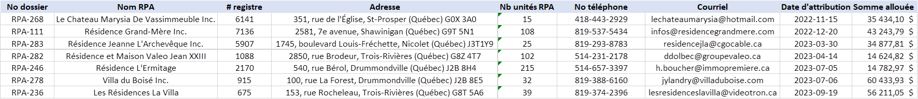

**2- Programme de transition salariale pour le personnel soignant**

En ce qui concerne le point 2 de votre requête, le ministère de la Santé et des Services sociaux verse les montants requis aux établissements (CISSS/CIUSSS). Ce sont les établissements qui gèrent les versements dans les milieux de vie privés. Dans les circonstances, vous devez adresser votre requête aux responsables de la Loi sur l’accès de ces organismes aux coordonnées suivantes : [CAI_liste_resp_acces.pdf (gouv.qc.ca)](https://www.cai.gouv.qc.ca/documents/registres/CAI_liste_resp_acces.pdf)

**3**- **Programme de mesures spéciales d’attraction et de rétention du personnel soignant**

Voir point 2.

**4- Programme d’aide financière pour l’installation de gicleurs**

Vous trouverez ci-joint un document répondant à ce point de votre demande.

**5- Programme de modernisation des installations de certaines résidences privées pour aînés (RPA)**

Le Ministère a confié l’administration du programme à la Société d’habitation du Québec (SHQ), un organisme public dont la mission est de répondre aux besoins en habitation des citoyens du Québec par une approche intégrée et durable à l’aide, notamment, d’un éventail de programmes soutenant la construction, la rénovation et l’adaptation résidentielles, ainsi que l’accession à la propriété**.**

Le Ministère ne détient pas l’information sur les sommes versées par RPA dans le cadre de ce programme. Pour plus d’information, se référer à :

<http://www.habitation.gouv.qc.ca/programme/programme/programme_daide_a_la_modernisation_des_installations_de_certaines_residences_privees_pour_aines.html>

**6- Programme d’allocation directe aux RPA pour le soutien à domicile**

Le programme d’allocation directe aux RPA pour le soutien à domicile est à la phase de déploiement, aucune somme n’a été versée aux établissements.